**ĐỀ SỐ 05 – SÁCH KNTT – VẬT LÍ 10**

**KIỂM TRA GIỮA KÌ I MÔN VẬT LÍ 10**

**Thời gian: 45 phút**

**I. PHẦN I. TRẮC NGHIỆM ( 7 ĐIỂM)**

**Câu 1. [ NB]** Đối tượng nghiên cứu của Vật lí là gì?

**A.** Các dạng vận động và tương tác của vật chất.

**B.** Nghiên cứu về nhiệt động lực học.

**C.** Qui luật tương tác của các dạng năng lượng.

**D.** Các dạng vận động của vật chất và năng lượng.

**Câu 2**. **[ NB]**  Đối tượng nào sau đây không thuộc lĩnh vực Vật lí?

**A.** Vật chất, năng lượng và sự vận động của chúng trong tự nhiên.

**B.** Cấu tạo chất và sự biến đổi các chất trong các phản ứng giữa các chất.

**C.** Trái đất

**D.** Các hành tinh trong vũ trụ

**Câu 3**. **[ NB]** Lĩnh vực nghiên cứu nào sau đây là của Vật lí?

**A.** Nghiên cứu về sự thay đổi của các chất khi kết hợp với nhau.

**B.** Nghiên cứu sự phát minh và phát triển của các vi khuẩn.

**C.** Nghiên cứu về các dạng chuyển động và các dạng năng lượng khác nhau.

**D.**Nghiên cứu về sự hình thành và phát triển của các tầng lớp, giai cấp trong xã hội.

mang ý nghĩa:

**A.** Không được phép bỏ vào thùng rác. **B.** Tránh ánh nắng chiếu trực tiếp.

**C.** Dụng cụ đặt đứng. **D.** Dụng cụ dễ vỡ.

**Câu 5.** **[ NB]** Chọn phát biểu ***sai***?

**A.** Phép đo trực tiếp là phép so sánh trực tiếp qua dụng cụ đo.

**B.** Phép đo gián tiếp là phép đo thông qua công thức liên hệ với các đại lượng có thể đo trực tiếp.

**C.** Các đại lượng vật lý luôn có thể đo trực tiếp.

**D.** Phép đo gián tiếp là phép đo thông qua từ hai phép đo trực tiếp trở lên

**Câu 6.** **[ NB]** Người ta có thể bỏ qua sai số dụng cụ khi phép đo không gồm yếu tố nào?

**A.** Công thức xác định đại lượng đo gián tiếp tương đối phức tạp.

**B.** Các dụng cụ đo trực tiếp có độ chính xác tương đối cao.

**C.** Sai số phép đo chủ yếu gây ra bởi các yếu tố ngẫu nhiên

**D.** Trong công thức xác định sai số gián tiếp có chứa các hằng số.

**Câu 7**. **[ NB]** Các nhà triết học tìm hiểu thế giới tự nhiên dựa trên quan sát và suy luận chủ quan thể hiện ở nội dung nào sau đây?

**A.** Vật nặng bao giờ cũng rơi nhanh hơn vật nhẹ.

**B.** Hiện tượng ánh sáng làm bật các electron ra khỏi kim loại.

**C.** Cái lông chim và hòn bi rơi nhanh như nhau trong ống hút hết không khí.

**D.** Hiện tượng cầu vồng

**Câu 8**. **[ TH]** Trong các nguyên nhân sau:

(I). Dụng cụ đo. (II). Quy trình đo. (III). Chủ quan của người đo.

Nguyên nhân nào gây ra sai số của phép đo

**A.**(I) và (II) **B.**(I); (II) và (III) **C.**(II) và (III) **D.**(I) và (III).

**Câu 9**. **[ TH]**  Sai số hệ thống

**A.** là sai số do cấu tạo dụng cụ gây ra.

**B.** là sai số do điểm 0 ban đầu của dụng cụ đo bị lệch.

**C.** không thể tránh khỏi khi đo.

**D.** là do chịu tác động của các yếu tố ngẫu nhiên bên ngoài.

**Câu 10**. **[ TH]** Chọn đáp án **sai** khi nói về những quy tắc an toàn **trong phòng thí nghiệm:**

**A.** Đọc kĩ hướng dẫn sử dụng thiết bị và quan sát các chỉ dẫn, các kí hiệu trên các thiết bị thí nghiệm.

**B.** Tắt công tắc nguồn thiết bị điện sau khi cắm hoặc tháo thiết bị điện.

**C.** Kiểm tra cẩn thận thiết bị, phương tiện, dụng cụ thí nghiệm trước khi sử dụng.

**D.** Chỉ tiến hành thí nghiệm khi được sự cho phép của giáo viên hướng dẫn thí nghiệm.

**Câu 11**. **[ VD]** Dùng thước thẳng có giới hạn đo là và độ chia nhỏ nhất là  để đo chiều dài chiếc bút máy. Nếu chiếc bút có độ dài cỡ thì phép đo này có sai số tuyệt đối và sai số tỷ đối là

**A. **; **B. **;

**C. **; **D. **;

**Câu 12**. **[ VD]** Một vật chuyển động đều với quãng đường vật đi được ****; trong khoảng thời gian . Phép đo vận tốc có sai số tỉ đối gần đúng bằng

**A.** . **B.** **. C.** **. D..**

**Câu 13.** **[ NB]** Khi vật đang chuyển động thẳng và đổi chiều đại lượng nào sau đây đổi dấu

**A.** tốc độ trung bình và vận tốc trung bình **B.** tốc độ tưc thời

**C.** Quãng đường và độ dịch chuyển. **D.** độ dịch chuyển và vận tốc

**Câu 14**. **[ NB]** Phát biểu nào dưới đây là ***đúng***?

**A.** Độ lớn của vận tốc trung bình bằng tốc độ trung bình.

**B.** Độ lớn của vận tốc tức thời bằng tốc độ tức thời.

**C.** Khi chất điểm chuyển động thẳng chỉ theo một chiều thì vận tốc trung bình luôn bằng tốc độ trung bình.

**D.** Vận tốc tức thời cho ta biết chiều chuyển động nên luôn có giá trị dương.

**Câu 15.** **[ NB]** Đối vơi một vật chuyển động, đặc điểm nào sau đây chỉ là quãng đường đi được, **không phải** của độ dịch chuyển.

A. có phuong và chiều xác định B. Có đơn vị đo là mét

C. không thể có độ lớn bằng không D. Có thể có độ lớn bằng không

**Câu 16.** **[ TH]** Đồ thị độ dịch chuyển - thời gian trong chuyển động thẳng của một chiếc xe có dạng như hình vẽ. Trong khoảng thời gian nào xe chuyển động thẳng đều?

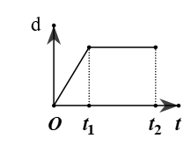

**A.** Chỉ trong khoảng thời gian từ 0 đến t1.

**B.** Chỉ trong khoảng thời gian từ t1 đến t2.

**C.** Trong khoảng thời gian từ 0 đến t2.

**D.** Không có lúc nào xe chuyển động thẳng đều.

**Câu 17.** **[ NB]** Chọn câu **đúng**, để đo tốc độ trong phòng thí nghiệm, ta cần:

**A.** Đo thời gian và quãng đường chuyển động của vật.

**B.** Máy bắn tốc độ.

**C.** Đồng hồ đo thời gian

**D.** thước đo quãng đường

**Câu 18**. **[ TH]** Một người bơi dọc theo chiều dài 60m của bể bơi hết 40s, rồi quay lại về chỗ xuất phát trong 60s. Gọi v1, v2 và v3 lần lượt là tốc độ trung bình: trong lần bơi đầu tiên theo chiều dài của bể bơi; trong lần bơi về và trong suốt quãng đường đi và về. Tổng  có **giá trị gần nhất** là:

**A.**1,3 m/s. **B.**4,2 m/s. **C.**3,6 m/s. **D.**3,5 m/s.

**Câu 19**. **[ VDC]** Công thức nào sau đây là công thức tính tốc độ trung bình:

Một xe ca đi được 2/5 quãng đường với tốc độ và 3/5 quãng đường với tốc độ  thì tốc độ trung bình của xe là:

**A.  B.  C.  D. **

**Câu 20.** **[ NB]** Tốc độ là đại lượng đặc trưng cho

**A.** tính chất nhanh hay chậm của chuyển động.

**B.** sự thay đổi hướng của chuyển động.

**C.** khả năng duy trì chuyển động của vật.

**D.** sự thay đổi vị trí của vật trong không gian.

**Câu 21.** **[NB]** Vận tốc trên tốc kế như hình là vận tốc gì? 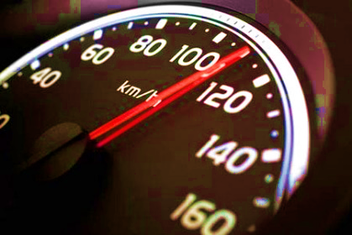

**A.** vận tốc của một vật chuyển động rất nhanh.

**B.** vận tốc của một vật được tính rất nhanh.

**C.** vận tốc tại một thời điểm trong quá trình chuyển động.

**D.** vận tốc của vật trong một quãng đường rất ngắn.

**Câu 22:** **[ NB]** Chọn câu **đúng**, để đo tốc độ trong phòng thí nghiệm, ta cần:

**A.** Đo thời gian và quãng đường chuyển động của vật.

**B.** Máy bắn tốc độ.

**C.** Đồng hồ đo thời gian

**D.** thước đo quãng đường

**Câu 23.** **[ TH]** Một vật bắt đầu chuyển động từ O đến A, sau đó chuyển động về B ( như hình vẽ). Quãng đường và độ dịch chuyển tương ứng bằng



**A.** 2m, - 2 m. **B.** 8m, - 2m. **C.** 2 m, 2m. **D.**8 m, - 8m.

**Câu 24**. **[ TH]**  Mộṭ người lái xe ô tô đi thẳng 6 km theo hướng Tây, sau đó rẽ trái đi thẳng theo hướng Nam 4 km rồi rẽ sang hướng Đông 3 km. Quãng đường đi được của ô tô là:

**A.** 13 km **B.** 16 km **C.** 5 km **D.** 10 km

**Câu 25**. **[ TH]** Một ôtô đi từ A đến B theo đường thẳng. Nửa đoạn đường đầu ôtô đi với tốc độ

30 km/h. Trong nửa đoạn đường còn lại, nửa thời gian đầu ôtô đi với tốc độ 50 km/h và nửa thời gian sau ôtô đi với tốc độ 20 km/h. Tốc độ trung bình của ôtô trên cả quãng đường AB là

**A.** 48 km/h. **B.** 40 km/h. **C.** 34 km/h. **D.** 32 km/h.

**Câu 26**. **[ TH]** Đồ thị độ dịch chuyển – thời gian của một vật chuyển động theo thời gian như hình vẽ. Vật chuyển động

**A.** ngược chiều dương với tốc độ 20 km/h.

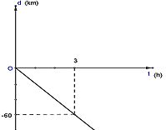**B.** cùng chiều dương với tốc độ 20 km/h.

**C.** ngược chiều dương với tốc độ 60 km/h.

**D.** cùng chiều dương với tốc độ 60 km/h.

**Câu 27**. **[ TH]** Bạn  đi học từ nhà đến trường theo lộ trình  như hình sau. Biết bạn  đi đoạn đường  hết 6 phút, đoạn đường  hết 4 phút. Xác định tốc độ trung bình và vận tốc trung bình của bạn  khi đi từ nhà đến trường.

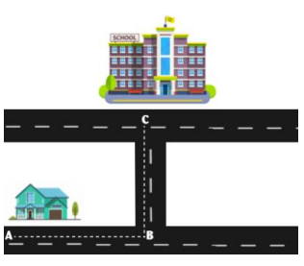

**A.**1,17 m/s; 0,87 m/s . **B.** 1,17 m/s; 0,83m/s. **C.** 1,7 m/s; 8,3m/s; . **D.** 3,2 m/s; 7,11m/s.

**Câu 28.** **[ TH]** Trong một lần thử xe ô tô, người ta xác định được độ dịch chuyển của xe theo thời gian như bảng sau.

|  |  |  |  |  |  |  |
| --- | --- | --- | --- | --- | --- | --- |
| d(m) | 0 | 2,3 | 9,2 | 20,7 | 36,8 | 57,6 |
|  | 0 | 1,0 | 2,0 | 3,0 | 4,0 | 5,0 |

Biết xe chuyển động thẳng theo một chiều nhất định. Vận tốc trung bình của ô tô: trong 3 giây đầu tiên, trong 3 giây cuối cùng lần lượt là. Tổng  gần giá trị nào nhất sau đây?

**A.**12 m/s. **B.** 55 m/s. **C.** 30 m/s. **D.** 66 m/s.

**II. PHẦN TỰ LUẬN ( 3 Điểm)**

**BÀI 1**. Bảng sau thể hiện kết quả đo khối lượng của một túi trái cây bằng cân đồng hồ như sau:

|  |  |  |
| --- | --- | --- |
| Lần đo | m (kg) | Δm (kg) |
| 1 | 4,2 |  |
| 2 | 4,4 |  |
| 3 | 4,4 |  |
| 4 | 4, 2 |  |
| Trung bình | $$\overline{m}=$$ | $$\overline{m}=$$ |

Em hãy xác viết kết quả phép đo. Bỏ qua sai số dụng cụ.

**Bài 2.** Bạn Hùng đi từ nhà đến trường với tốc độ 8 km/h theo hướng Đông sau khi đi được 4km thì Hùng nghỉ tại chỗ 30 phút rồi chuyển động tiếp với tốc độ 6km/h. Sau khi đi thêm được 3km Hùng quay ngược trở về nhà và sau 2h kể từ khi đổi chiều chuyển động thì Hùng về tới nhà. Chọn gốc tọa độ là vị trí xuất phát, gốc thời gian là lúc vật bắt đầu chuyển động

a. Tính tốc độ trung bình và vận tốc trung bình của bạn Hùng khi đi.

b. Lập bảng thể hiện sự thay đổi của độ dịch chuyển theo thời gian và từ đó tính vận tốc của bạn Hùng khi về.

**Bài 3.** Đồ thị độ dịch chuyển – thời gian trong chuyển động thẳng của một xe ô tô đồ chơi điều khiển từ xa được vẽ ở hình vẽ

**a.** Mô tả chuyển động của xe.

**b.** Xác định vị trí của xe so với điểm xuất phát của xe ở giây thứ 2, giây thứ 4, giây thứ 8 và giây thứ 10.

**c.** Xác định tốc độ và vận tốc của xe trong 2 giây đầu, từ giây 2 đến giây 4 và từ giây 4 đến giây 8.

**d.** Xác định quãng đường đi được và độ dịch chuyển của xe sau 10 giây chuyển động. Tại sao giá trị của chúng không giống nhau?

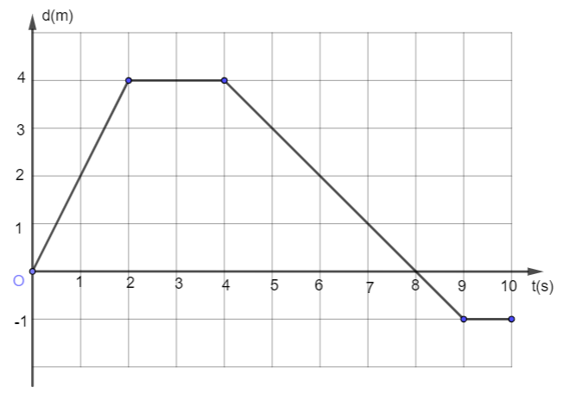

..................................... Hết.....................................

**ĐÁP ÁN PHẦN TRẮC NGHIỆM**

|  |  |  |  |  |  |  |  |  |  |
| --- | --- | --- | --- | --- | --- | --- | --- | --- | --- |
| **1** | **2** | **3** | **4** | **5** | **6** | **7** | **8** | **9** | **10** |
| **D** | **A** | **C** | **C** | **C** | **D** | **A** | **B** | **B** | **B** |
| **11** | **12** | **13** | **14** | **15** | **16** | **17** | **18** | **19** | **20** |
| **A** | **D** | **D** | **B** | **C** | **A** | **A** | **A** | **D** | **A** |
| **21** | **22** | **23** | **24** | **25** | **26** | **27** | **28** |
| **C** | **A** | **B** | **A** | **C** | **A** | **B** | **B** |

Câu 18. Chọn A

Tốc độ trung bình tính theo công thức: 

+ Lần đi: 

 Lần về: 

 Cả đi và về: 

**Câu 19. Chọn D**



**Câu 25. Chọn C**



**Câu 27.**  **Chọn B**

+ Quãng đường đi từ nhà đến trường: 

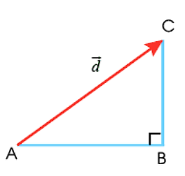+ Thời gian đi từ nhà đến trường: 

+ Tốc độ trung bình khi đi từ nhà đến trường: 

+ Độ dịch chuyển từ nhà đến trường:



 Vận tốc trung bình khi đi từ nhà đến trường: 

**Câu 28. Chọn B**







**ĐÁP ÁN PHẦN TỰ LUẬN**

**Bài 1.**

**Lời giải chi tiết**

Giá trị trung bình khối lượng là: 

Sai số tuyệt đối ứng với mỗi lần đo là:









Sai số tuyệt đối trung bình của phép đo:



Vì bỏ qua sai số dụng cụ nên 

Kết quả phép đo: 

**Bài 2.**

**Lời giải chi tiết**

Chọn trục tọa độ Ox có gốc tọa độ O trùng với nhà bạn Hùng, chiều dương hướng sang phía Đông. Gốc thời gian là lúc xuất phát

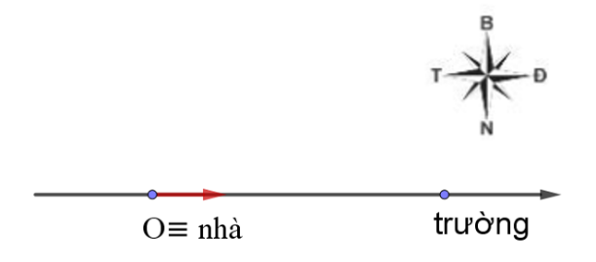

a. Tổng quãng đường chuyển động của Hùng khi đi là: 

b. Thời gian Hùng đi hết 4km đầu là: 

Thời gian Hùng đi 2km sau là: 

Tổng thời gian chuyển động của Hùng khi đi là: 

Tốc độ trung bình của Hùng khi đi là: 

Vận tốc trung bình của Hùng lúc đi là: 

b) Từ dữ kiện bài cho ta lập được bảng giá trị sau

|  |  |  |  |  |  |
| --- | --- | --- | --- | --- | --- |
| Độ dịch chuyển (km) | 0 | 4 | 4 | 7 | 0 |
| Thời gian (h) | 0 | 0,5 | 1 | 1,5 | 3,5 |

Vận tốc của Hùng khi về là: 

**Bài 3.**

**Hướng dẫn giải**.

**a. Mô tả chuyển động của xe:**

- Trong 2 giây đầu: xe chuyển động thẳng đều theo chiều dương.

- Từ giây thứ 2 đến giây thứ 4: xe đứng yên

- Từ giây thứ 4 đến giây thứ 9: xe chuyển động thẳng đều theo chiều âm.

- Từ giây thứ 9 đến giây thứ 10: xe dừng lại.

**b. Xác định vị trí của xe so với điểm xuất phát:**

- Lúc giây thứ 2: xe ở vị trí cách điểm xuất phát 4m.

- Lúc giây thứ 4: xe ở vị trí cách điểm xuất phát 4m.

- Lúc giây thứ 8: xe trở về vị trí xuất phát.

- Lúc giây thứ 10: xe ở vi trí cách điểm xuất phát 1m theo chiều âm.

**c. Xác định tốc độ và vận tốc của xe:**

- Trong 2 giây đầu xe chuyển động thẳng theo chiều dương và không đổi chiều nên tốc độ bằng vận tốc: v = 2(m/s).

- Từ giây thứ 2 đến giây thứ 4: xe đứng yên nên vận và tốc độ bằng không.

- Từ giây thứ 4 đến giây thứ 8:

Tốc độ: 

Vận tốc: 

**d. Xác định quãng đường đi được và độ dịch chuyển của xe sau 10 giây chuyển động.**

- Từ đồ thị ta thấy quãng đường của xe sau 10s chuyển động là: 

- Độ dịch chuyển của xe sau 10 giây là: 

Như vậy, quãng đường và độ dịch chuyển của xe sau 10 giây không giống nhau vì xe chuyển động theo 2 chiều.

..................................... Hết.....................................

**Nhận xét:**

**Câu 19.** Phần đề bị nhầm sửa thành 

**- Bài 1 .**Bổ sung thêm : *bỏ qua sai số dụng cụ*

Vì bỏ qua sai số dụng cụ nên 

**- Bài 3a:** đồ thị (d-t) là đường thẳng xiên góc nên ghi rõ là *chuyển động thẳng đều*

**- Bài 3b:** Xác định vị trí của xe tại một thời điểm nên thay chữ “trong” bởi chữ “lúc”